- 网上预报到事项说明
系统在360浏览器极速模式下兼容性最好，推荐使用360正式版浏览器下的极速模式访问系统，极速模式设置方式：在360浏览器地址栏尾部选择闪电形状的标识如下图：
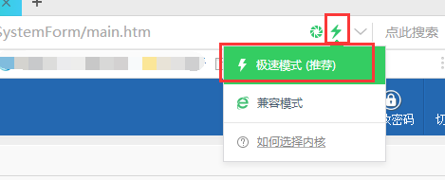
因学校财务系统与迎新网之间数据传输存在延迟，为减少新生“网上预报到”的等待时间，足额缴费的新生请先扫描下方二维码进行缴费，之后再进行“网上预报到”。家庭经济困难学生（含生源地贷款学生）直接进行“网上预报到”，在“网上缴费”环节选择“绿色通道入学”，提交相应的材料，等待学校审核后，完成后续预报到环节。
河南职业技术学院-安心付缴费二维码
- 访问迎新网
访问方法1：通过学院网站首页的超链接访问迎新网。
访问方法2：使用http://yx.hnzj.edu.cn/网址访问迎新网，此页面不需要输入用户名和密码，直接点击“新生入口”即可访问迎新网，如下图所示。
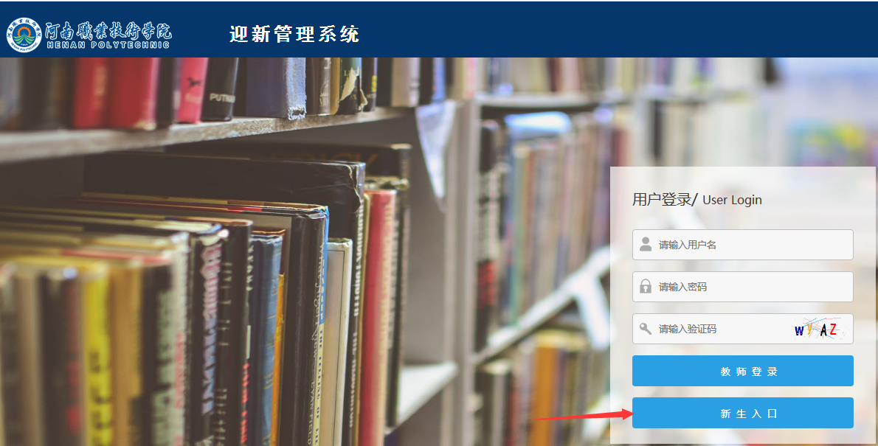
迎新网首页的“迎新公告”、“报到须知”栏目介绍了网上预报到的操作方式、流程以及现场报到的相应事项。“河南职院”、“奖贷助学”、“院系导航”、“校园宝典”栏目介绍了学校的基本情况、学生奖励资助政策、各二级学院网站链接等。如下图所示：
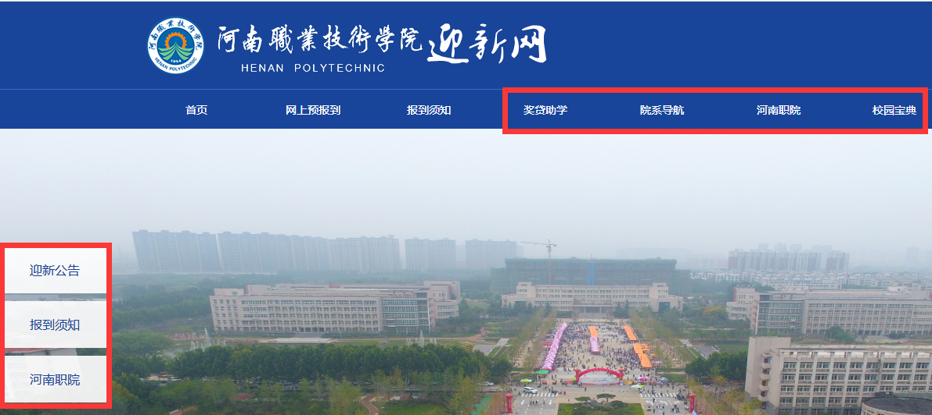
- 登录“网上预报到”系统
点击迎新网首页的“网上预报到”即可登录系统。如下图所示：
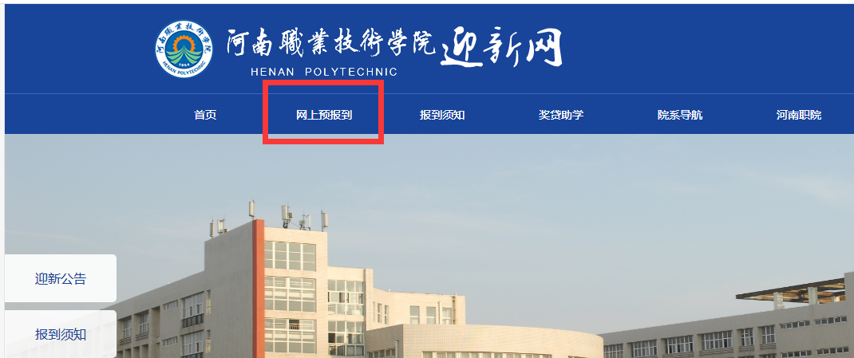
首次登录“网上预报到”，需使用考生号作为用户名，身份证后6位作为密码登录。输入相应信息，点击“登录”，如下图所示：
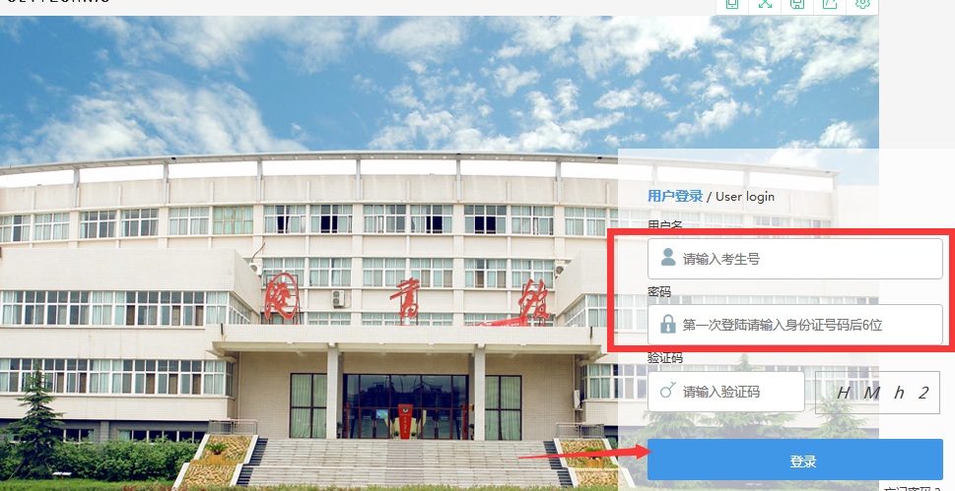
登录之后，跳转到“修改密码”页面。第一次登录必须修改密码，以后再次访问系统，使用修改后的密码。请同学们妥善保管好自己的密码。如下图所示：
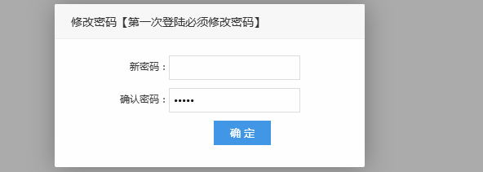
若忘记密码，可点击“忘记密码”找回密码。如下图所示：
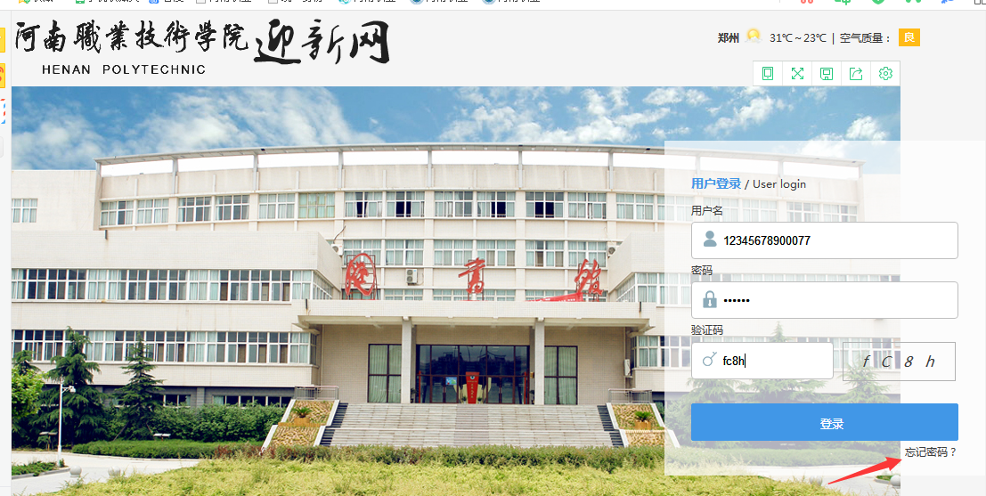
使用身份证号、考生号找回密码。如下图所示：
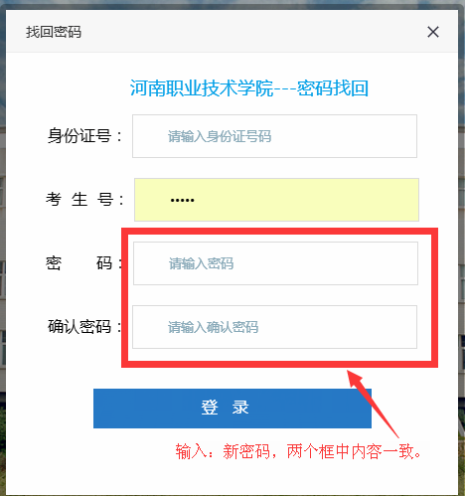
- 预报到流程
学生“网上预报到”时，应逐步完成预报到说明、基础信息、网上缴费、网上选宿舍、其他信息、信息确认六个环节。如下图所示：
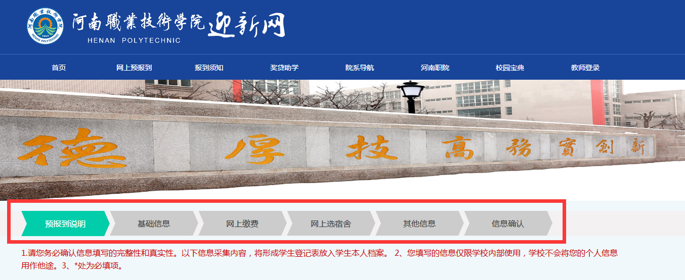

4.1“预报到说明”环节
请仔细阅读“预报到说明”页面下方内容，点击“同意”，进入“基础信息”页面。
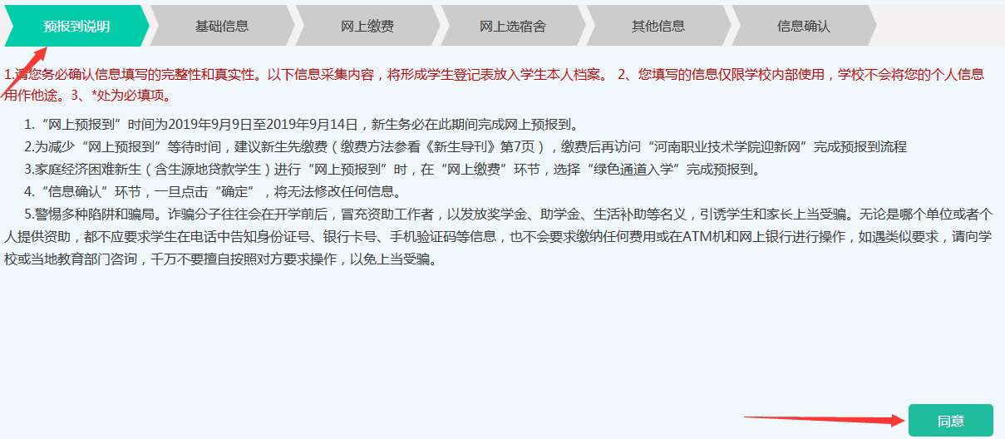

4.2“基础信息”环节
1.页面上不可以修改的信息均为学校统一导入，学生无法修改。
2.标红色”*”的为必填项，请新生认真如实填写。如下图所示：
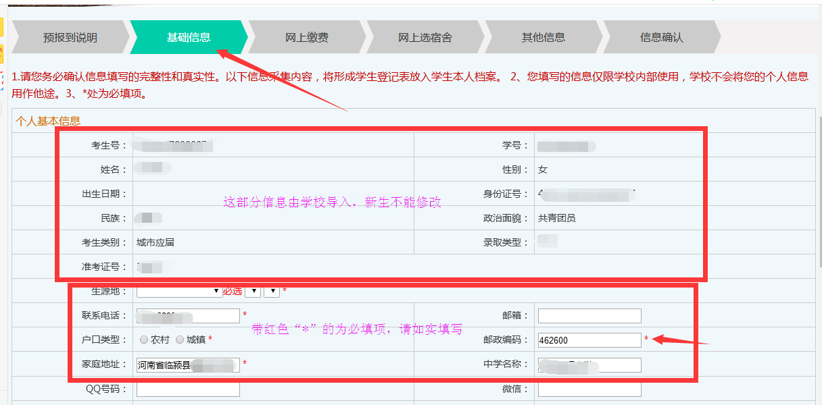
3.个人照片不需要学生上传，到校报到后学校会统一导入。如下图所示：
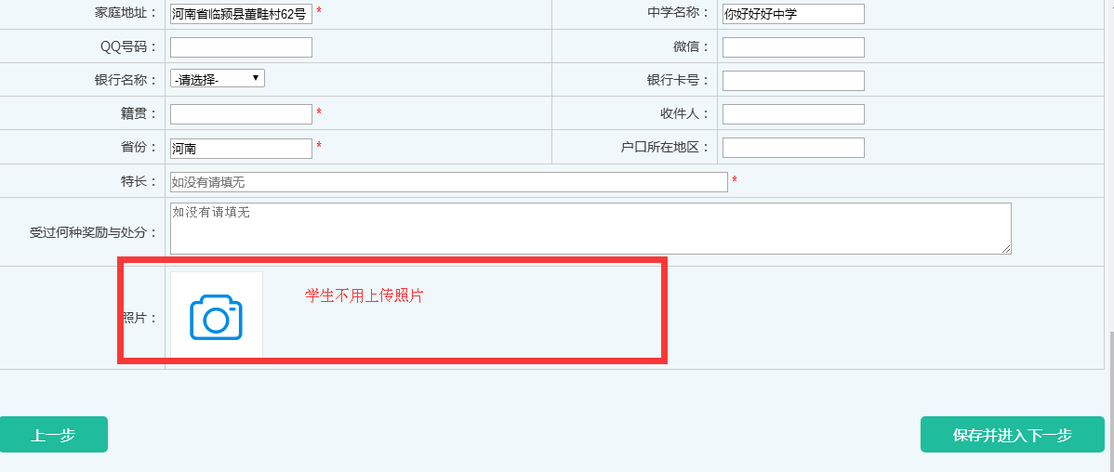
第一次登录时，需按照上述要求填写“基础信息”，点击“保存并进入下一步”，以后登录时，无需填写“基础信息”，直接点击“保存并进入下一步”，进入“网上缴费”页面。

4.3“网上缴费”环节
1.已经足额缴费的同学，此页面缴费状态为“已缴清”， 点击“保存并进入下一步”， 进入“网上选宿舍”页面。如下图所示：

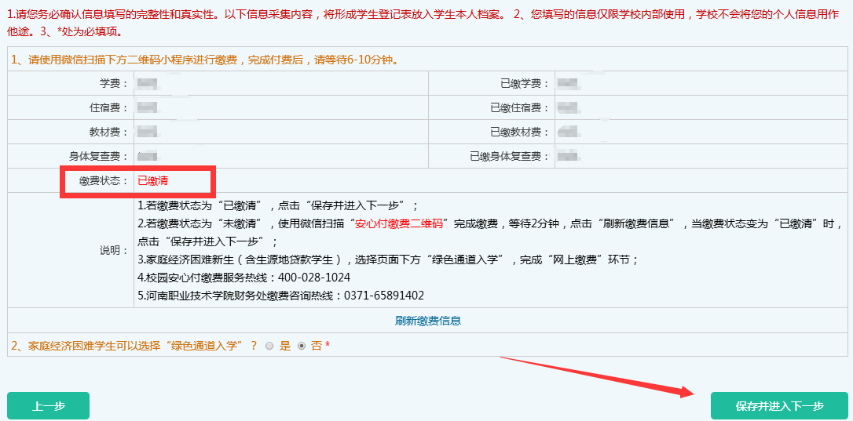
2.未缴纳费用的同学，使用微信扫描“安心付缴费二维码”完成缴费，等待2分钟，点击“刷新缴费信息”，当缴费状态变为“已缴清”时，点击“保存并进入下一步”， 进入“网上选宿舍”页面。如下图所示：
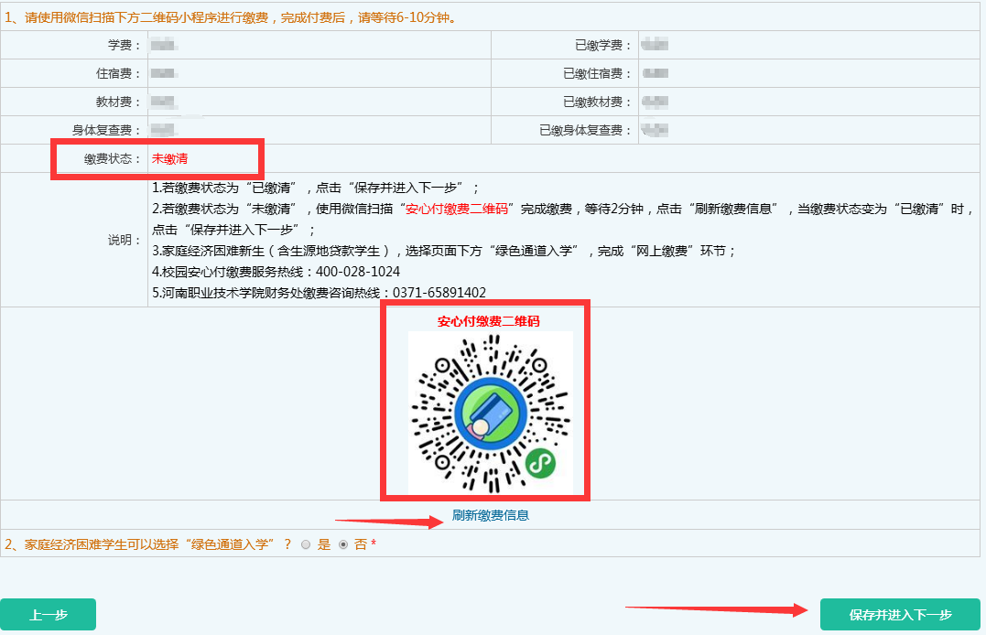
3. 家庭经济困难学生（含生源地贷款学生），可通过“绿色通道入学”完成此环节，“是否申请”选择“是”。如下图所示：

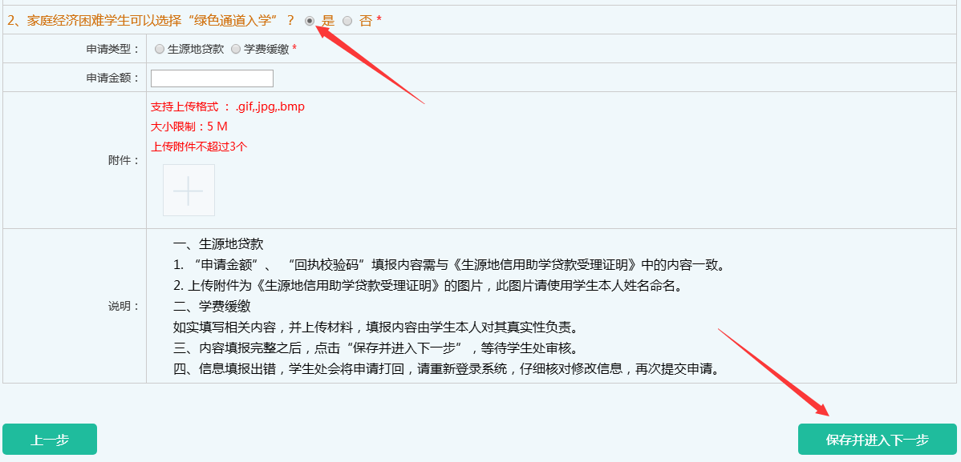
- 若学生办理过生源地信用助学贷款，选择“生源地贷款”单选按钮，按照《生源地信用助学贷款受理证明》如实填写相关信息，并上传《生源地信用助学贷款受理证明》的图片，此图片请使用学生本人姓名命名。信息填写完备后，点击“保存并进入下一步”，等待学校审核。如下图所示：
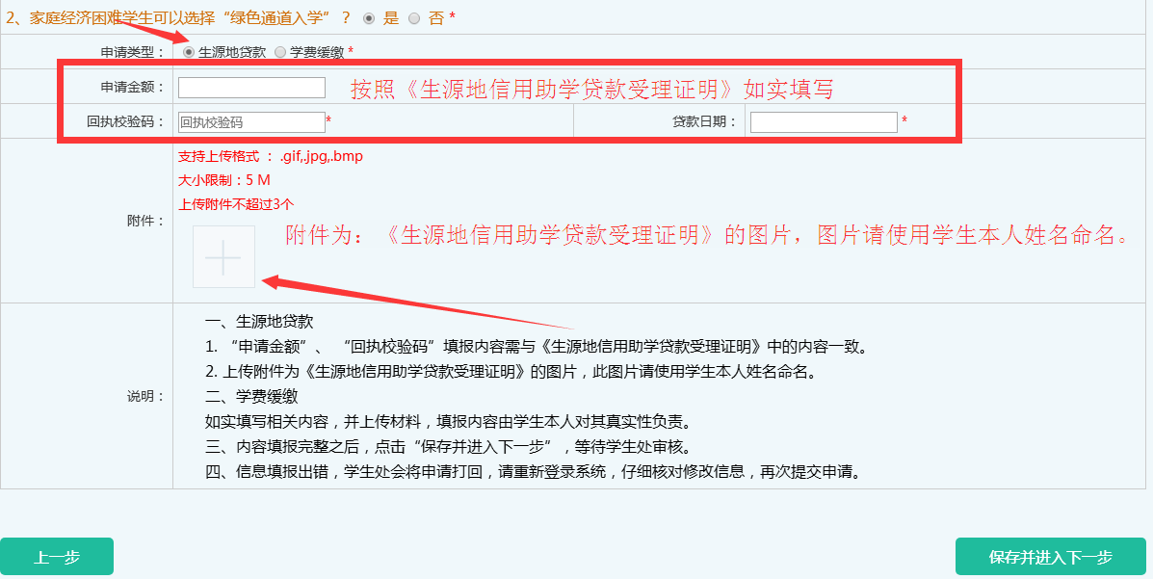
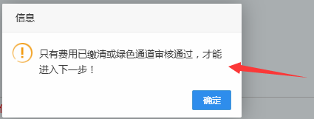
当审核状态为“学生处审核通过”，点击“保存并进入下一步”， 进入“网上选宿舍”页面。见下图所示：
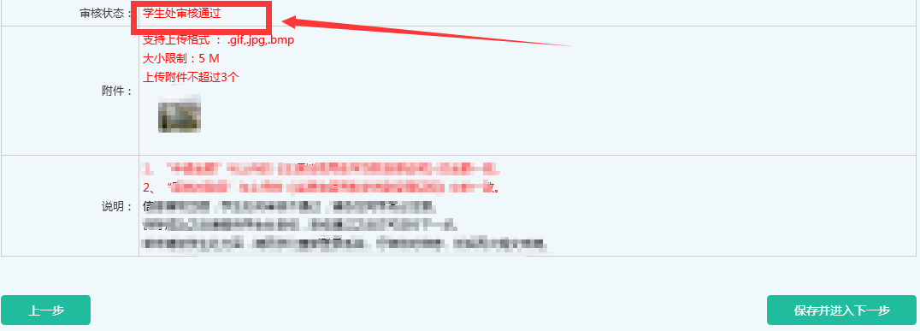
- 家庭经济困难且未办理生源地信用助学贷款的学生，选择“学费缓缴”单选按钮，如实填写相关信息，上传有关材料，然后点击“保存并进入下一步”， 等待学校审核。如下图所示：
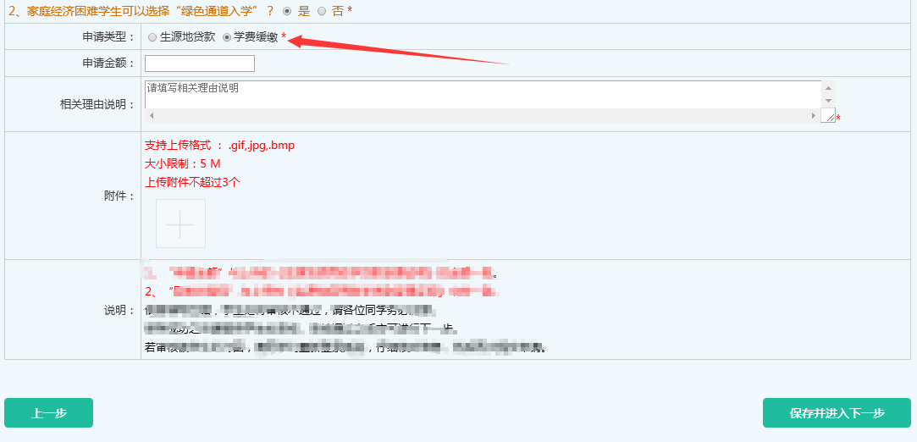
当审核状态为“学生处审核通过”，点击“保存并进入下一步”， 进入“网上选宿舍”页面。见下图所示：
学生提交“绿色通道入学”申请后，需要等待学校审核，正常工作时间段内，四个小时能审核完毕，请同学们耐心等待。
若申请被学生处打回，请同学们重新登录系统，仔细核对修改信息，然后再次提交申请。

4.4“网上选宿舍”环节
选择一间宿舍，被选中的宿舍外圈会出现蓝色方框。点击“保存并进入下一步”，进入“其他信息”页面，如下图所示：
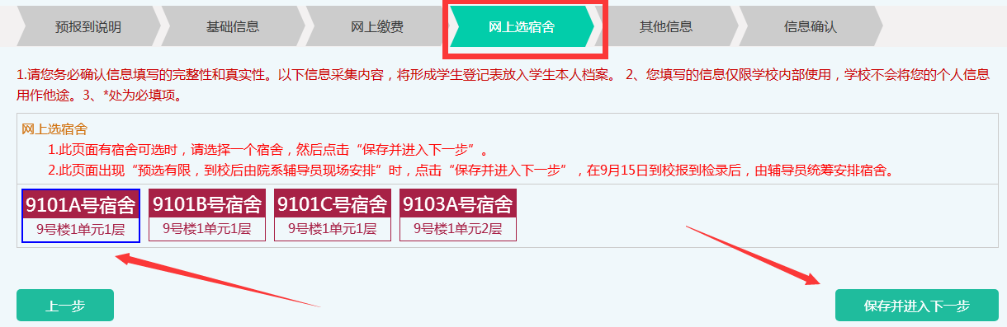
若二级学院提供的宿舍全部被选走，出现“预选有限，到校后由院系辅导员现场安排”时，点击“保存并进入下一步”，进入“其他信息”页面，如下图所示：（网上无法选宿舍的，在到校报到时，由辅导员现场统筹安排宿舍）
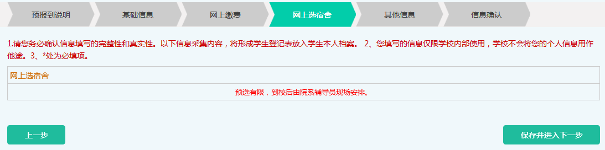

4.5“其他信息”环节
在此页面填写相应信息，带红色“*”的为必填项，信息填写完毕后，点击“保存并进入下一步”，进入“信息确认”页面，如下图所示：
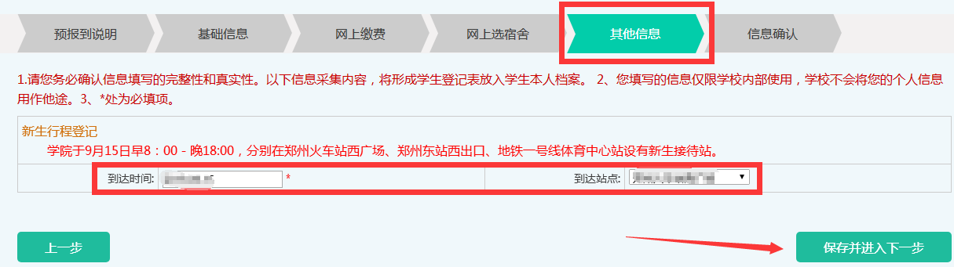

4.6“信息确认”环节
1.在此页面，请认真核实自己填报的信息：
（1）信息无误，务必点击“确定”，才能完成“网上预报到”；一经“确定”，信息将无法更改。
（2）若信息有误，点击“上一步”，返回修改，修改确认无误后，务必点击“确定”，完成“网上预报到”
注意：在此页面，学生需要重点核查下图所示框中“网上选宿舍”内容。
在网上选宿舍环节如果操作正确，会出现以下两种情况。
a.自己选取的宿舍信息，如下图所示：
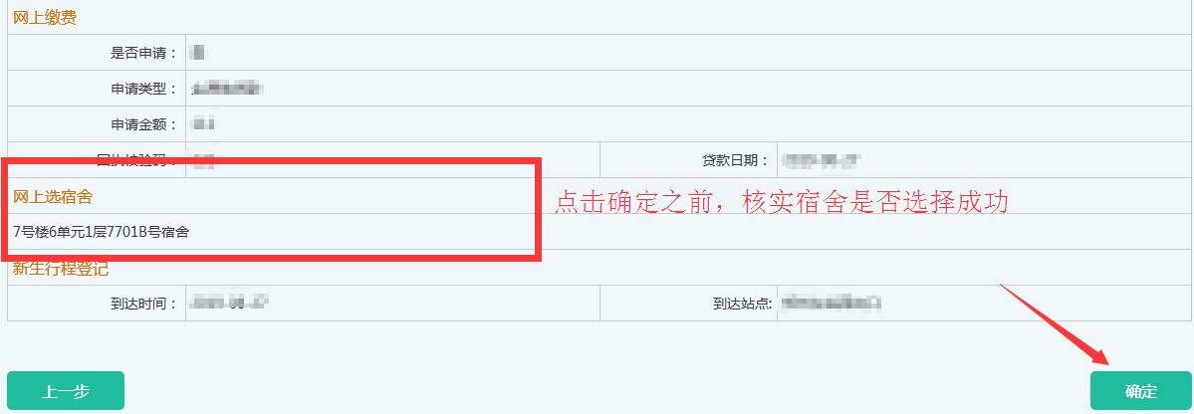
b.“预选有限，到校后由院系辅导员现场安排”，如下图所示：
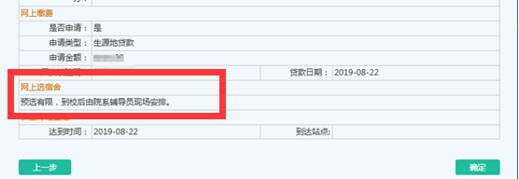
以上两种情况务必点击“确定”，完成预报到。
在网上选宿舍环节如果操作错误，会出现下面的情况，如下图所示：
“信息确认”页面，“网上选宿舍”下面为空。这种情况请点击“上一步”，直至“网上选宿舍”页面，重新正确选择宿舍。

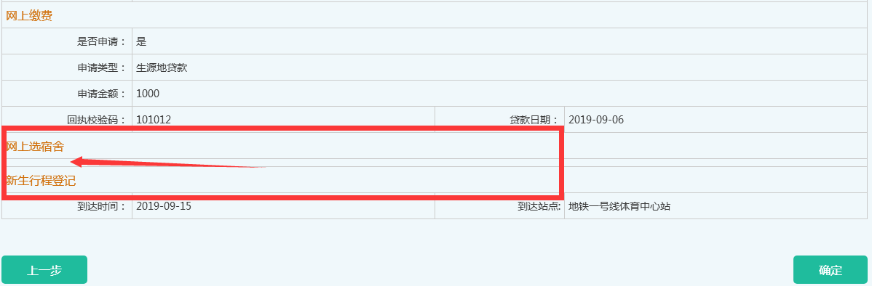
2.弹出如下对话框，即网上预报到成功。若未弹出下面对话框，请务必在“信息确认”页面点击“确定”按钮。
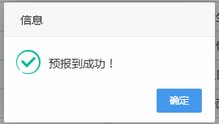
- 预报到信息查看
预报到成功后，同学们可以访问迎新网，登陆系统之后，点击“信息查看”，查看自己的预报到信息。如下图所示：
